
科尔沁左翼中旗第二中学

2025年12月18日

科尔沁左翼中旗第二中学党总支
组织开展12月份主题党日活动

为深入学习贯彻党的二十届四中全会精神，强化党员思想理论武装和党性修养，2025年12月18日下午16:20，科尔沁左翼中旗第二中学党总支在四楼会议室召开党员大会，组织开展12月份主题党日活动，党总支全体党员参加会议，会议由党总支书记王玉海主持。
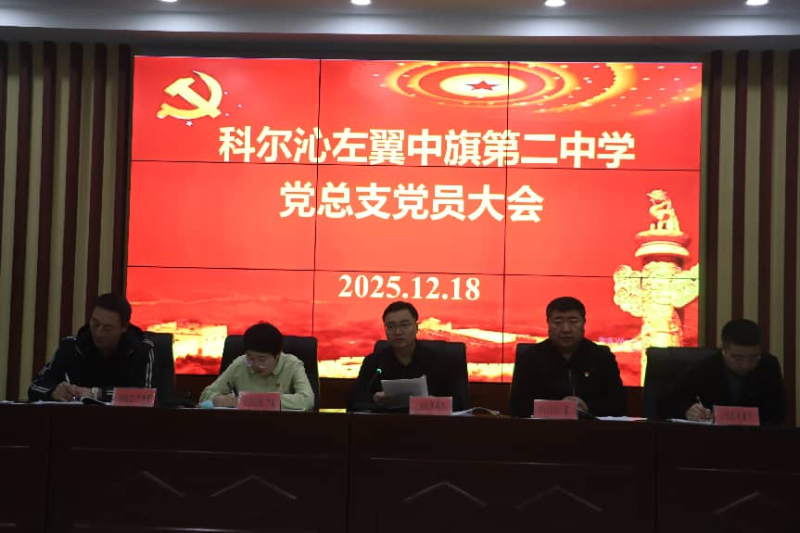

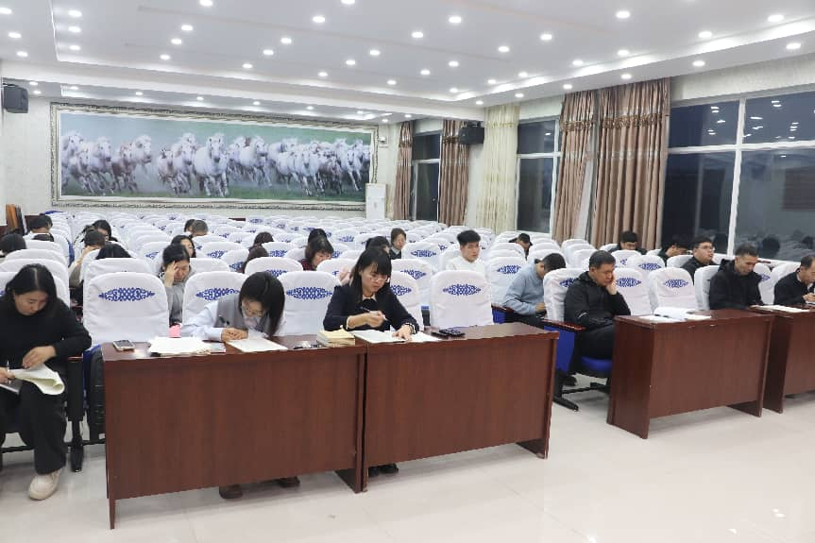

本次主题党日活动聚焦理论学习与思想提升，设置专题党课、集中学习、总结发言三项核心议程。
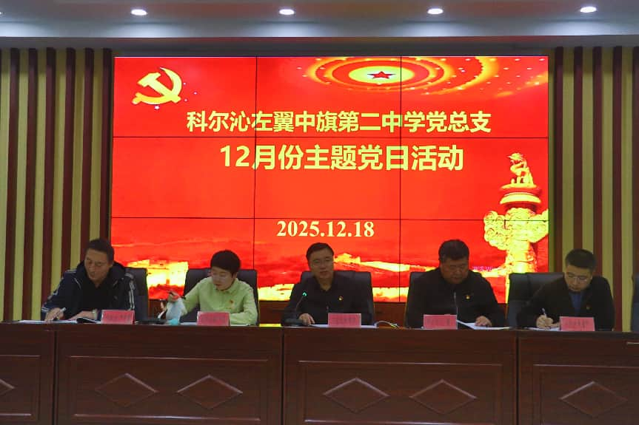

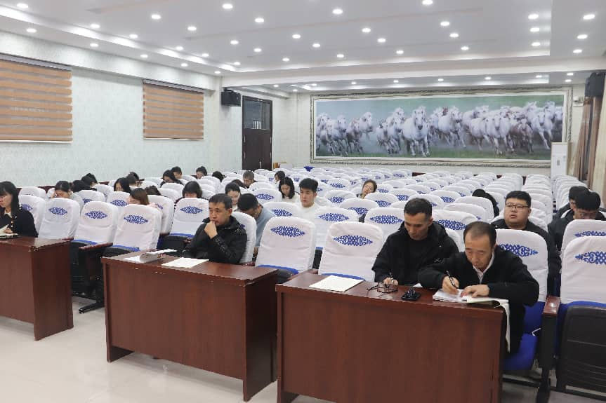

会上，王玉海书记以“深入领会全会精神，凝聚奋进磅礴力量”为题讲授专题党课，围绕全会核心要义、精神实质和实践要求展开解读，结合学校教育教学工作实际，阐述了全会精神对学校党建与教育发展的指导意义，引导党员教师将学习成果转化为推动学校发展的实际行动。
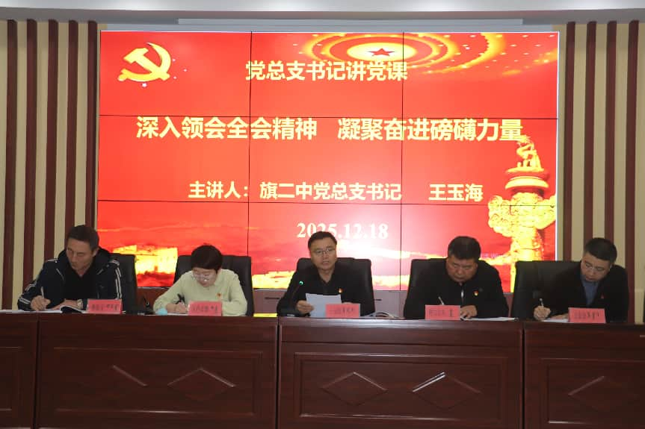

集中学习环节中，王玉海书记领学《习近平：推进党的自我革命要做到“五个进一步到位”》，带领党员深刻理解党的自我革命的重要内涵与实践要求；党总支组织委员、第二党支部书记、副校长呼古吉夫领学《中华民族共同体的形成和发展是人心所向、大势所趋、历史必然》，强化党员的中华民族共同体意识；党总支纪检委员、第一党支部书记鲁海龙领学《中国共产党思想政治工作条例》，明确思想政治工作的原则、内容与方法，为学校思政工作开展提供理论遵循。
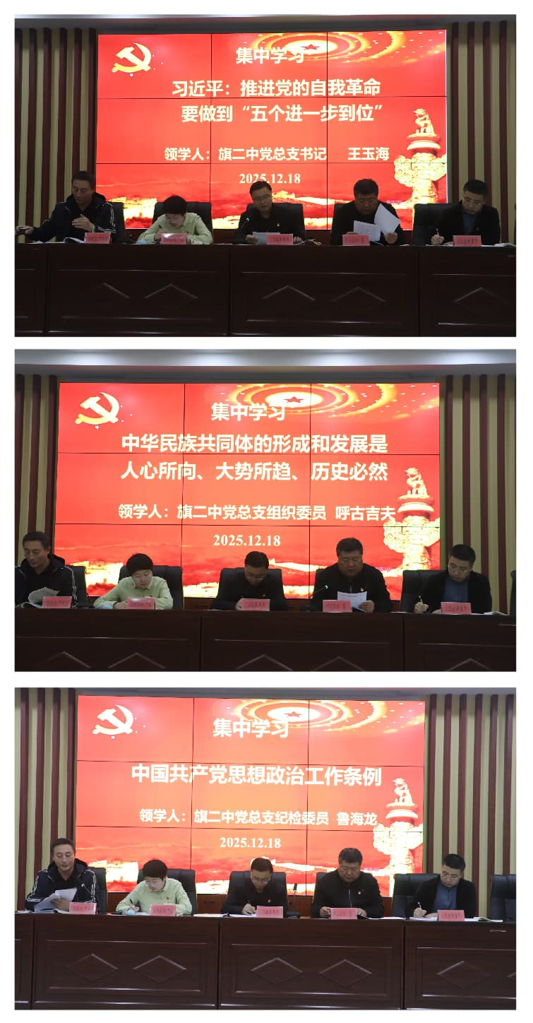

会议最后，王玉海书记作总结发言。他强调，全体党员要以此次主题党日活动为契机，持续深化理论学习，把学习成果融入日常教育教学与党建工作中，充分发挥党员先锋模范作用，严守纪律规矩，尤其在平安夜、圣诞节、元旦等节日即将到来之际，要筑牢廉洁自律防线，带头弘扬中华优秀传统文化，践行社会主义核心价值观，以扎实的作风和昂扬的姿态推动学校各项工作再上新台阶。
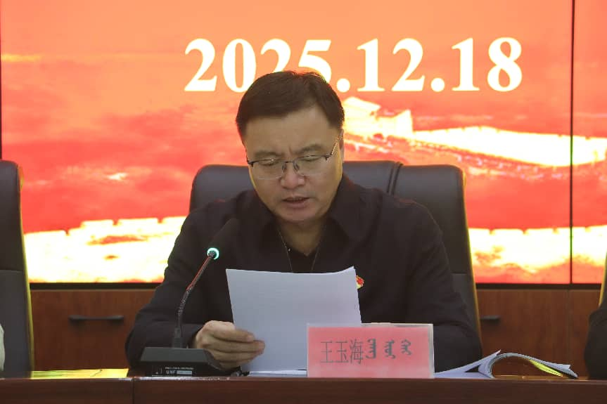

此次主题党日活动，进一步夯实了学校党总支的理论学习基础，凝聚了党员队伍的思想共识，为节日期间党风廉政建设和学校后续工作开展奠定了坚实的思想和组织基础。

中共科尔沁左翼中旗第二中学总支部委员会

2025年12月18日

